Памятка для родителей: адаптация ребёнка в детском саду и основные ошибки

Детский сад и адаптация – понятия часто неразрывные, поэтому не следует воспринимать привыкание к ДОУ в качестве какого-то абсолютного зла и негатива. Наоборот, подобный процесс достаточно полезен для ребёнка, поскольку готовит его к будущим переменам в жизни – школе, институту, семейным отношениям.
Однако никто из родителей не застрахован от ошибочных действий. Вот почему необходимо подробнее остановиться на наиболее распространённых заблуждениях:
- сравнение с другими ребятишками.
Адаптируемся мы все по-разному. Вот почему не следует сравнивать малыша с его ровесниками, которые гораздо быстрее привыкают к детскому коллективу и воспитателю;
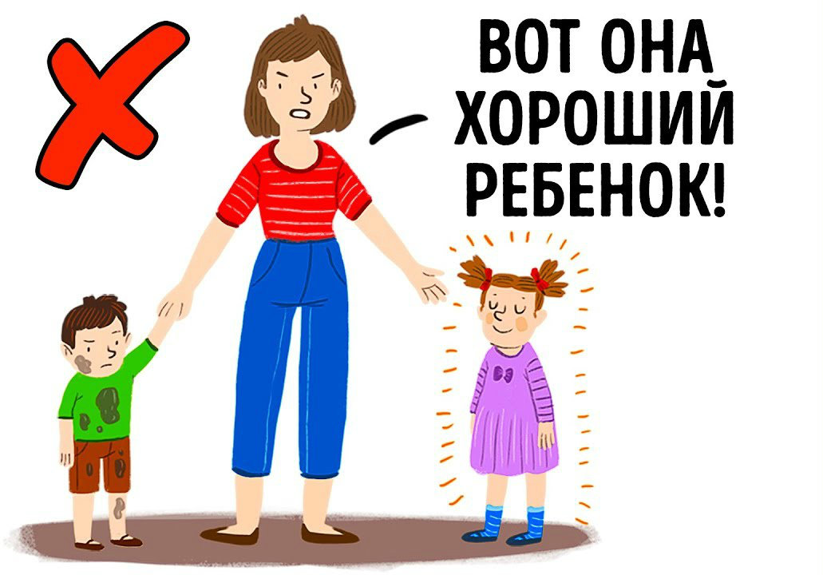
- обман.
Не нужно обещать ребёнку, что вы заберёте его через часик, если планируете вернуться только в вечернее время. Подобные родительские обещания приведут к тому, что малыш будет ощущать себя преданным;
- наказание садиком.
Не следует наказывать ребёнка более длительным пребыванием в дошкольном учреждении, если он привык находиться в ДОУ всего несколько часов. Это приведёт лишь к усилению нелюбви к садику;
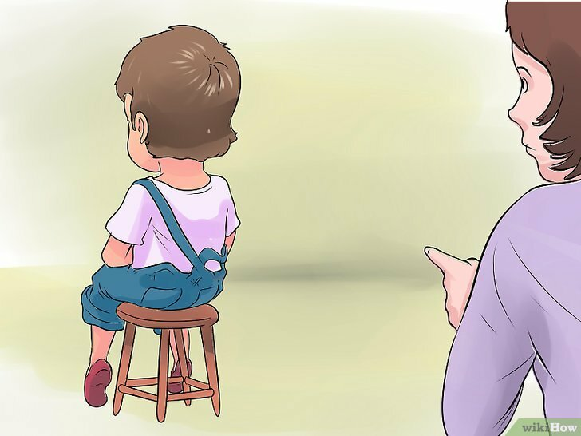
- «подкуп» сладостями и игрушками.
Некоторые мамы и папы подкупают ребятишек, чтобы те хорошо себя вели в дошкольном учреждении. В результате ребёнок будет в дальнейшем шантажировать взрослых, требуя от них гостинцы ежедневно;
- отправление в садик заболевшего малыша.
В адаптационный период любая простуда способна надолго выбить ребёнка из колеи, поэтому не следует при недомогании отводить дошкольника в садик, иначе существует риск усилить симптоматику недуга.
Удачной адаптации к садику!
Источник: https://kroha.info/razvitie/psychology/adaptatsiya-v-detskom-sadu

